新桥街道中心幼儿园小四班幼儿今日动态

2023.6.8

**一、来园篇：**

今日来园人数29人，4人请假。

**陶昕晨、任贞臻、张宥妍、汪谕菡、熊诺一、万语新、巢瑾兮、戴芸舒、余佳彤、盛佳惠、林语晨、孙梓涵、袁铭菲、袁铭翔、万卓桉、张辰逸、王彦钦、仲浩轩、刘书宇、陈仲锦、彭礼斌、任蒋星、杨云聪、刘书宏、黄子睿、花烨橙、周梓钧、陈昭晖、包顾成**能够主动和老师打招呼。

**二、集体活动篇**

语言：夏天好热啊

这是一则生动活泼的故事，主要讲述了夏天来了，小动物们纷纷用不同的方法帮助自己避暑的故事，在户外活动时，小朋友偶尔会躲到树荫或大型器材下来帮助自己感到凉快。他们会说：“夏天好热啊，小动物们夏天是不是也很热呢？他们怎么让自己很凉快呢？”本次活动主要引导幼儿在理解故事内容的基础上，了解动物和人都有避暑的好办法，并愿意用简单的语言和动作表现故事内容。

活动中**陶昕晨、任贞臻、张宥妍、汪谕菡、熊诺一、万语新、巢瑾兮、戴芸舒、余佳彤、盛佳惠、林语晨、孙梓涵、袁铭菲、袁铭翔、万卓桉、张辰逸、王彦钦、仲浩轩、刘书宇、陈仲锦、彭礼斌、任蒋星、杨云聪、刘书宏、黄子睿、花烨橙、周梓钧、陈昭晖、包顾成**能理解故事内容，了解小动物不同的避暑方法。

**陶昕晨、任贞臻、张宥妍、汪谕菡、熊诺一、万语新、巢瑾兮、戴芸舒、余佳彤、盛佳惠、林语晨、孙梓涵、袁铭菲、袁铭翔、万卓桉、张辰逸、王彦钦、仲浩轩、刘书宇、陈仲锦、任蒋星、杨云聪、刘书宏、花烨橙、周梓钧、陈昭晖**愿意用简单的语言和动作表现故事内容。

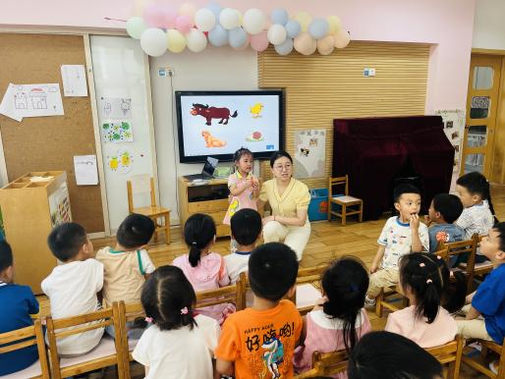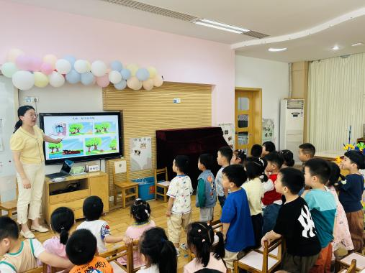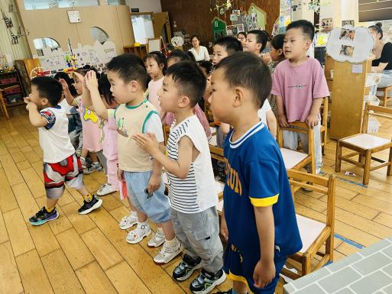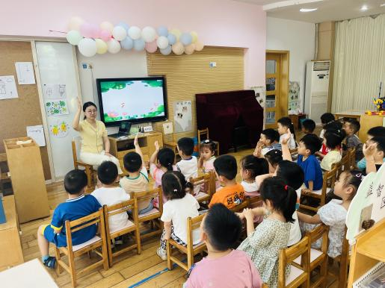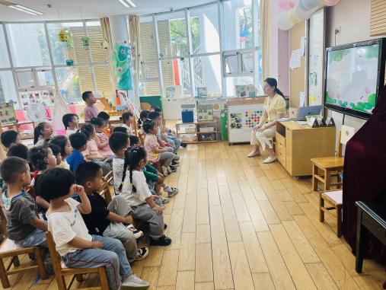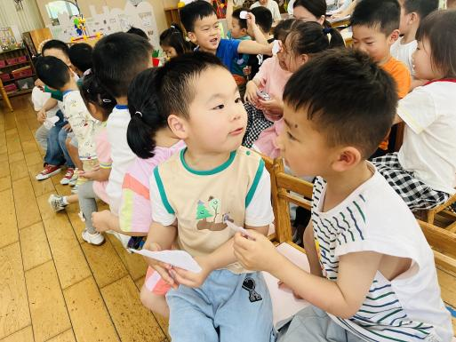

**三、区域游戏篇：**

区域游戏时，孩子们能够根据自己的兴趣自主选择游戏。

其中**周梓钧、包顾成**在生活区玩刷贝壳的游戏，利用牙刷将藏在贝壳上的沙子清理干净。**袁铭菲、袁铭翔**在自然材料区进行场景拼摆，摆了房子和游泳池；**任贞臻**在美工区给冰激凌涂色，还利用泡沫纸和颜料进行创意画西瓜；**万卓桉**利用报纸、粘土、扇形纸片等材料熟练的制作“甜筒”；**余佳彤**用粘土制作了夏日泳池的场景，能够利用毛根、粘土等材料制作小人、游泳圈等等，创意十足。地面建构中**陈仲锦**运用间隔垒高的技巧搭建了塔式游泳馆，**陶昕晨**利用围合的技巧搭建了游泳池，**黄子睿**运用垒高技巧也搭建了有用馆。万能工匠中**陈昭晖**拼搭了小鸡，**张辰逸**拼搭了机器人。**彭礼斌、盛佳惠、汪谕菡、张宥妍**在娃娃家厨房剥毛豆、掰豇豆，孩子们十分积极剥了满满一盆子并、运用在炒菜游戏中去；卧室里**王彦钦、刘书宇、花烨橙**穿上白大褂给宝宝看病、喂宝宝吃豆子、哄睡等等。**林语晨和熊诺一**在图书区看书。**孙梓涵**在科探区玩有趣的影子，观察不同物品影子的特点，感受光影；**万语新**在玩颜色攀登的游戏，仔细观察纸巾上的颜色吸水后的变化，十分专注。益智区中，**任蒋星**在玩夏日荷塘，进行图形拼摆以及形状铺路；**杨云聪**在玩规律之城的游戏，根据花心的颜色进行规律摆放；**仲浩轩和戴芸舒**在玩动物擂台赛，比一比谁钓的小鱼多；**刘书宏和巢瑾兮**在玩手指套圈的游戏，根据操作卡比赛谁现在手指上完成套圈。

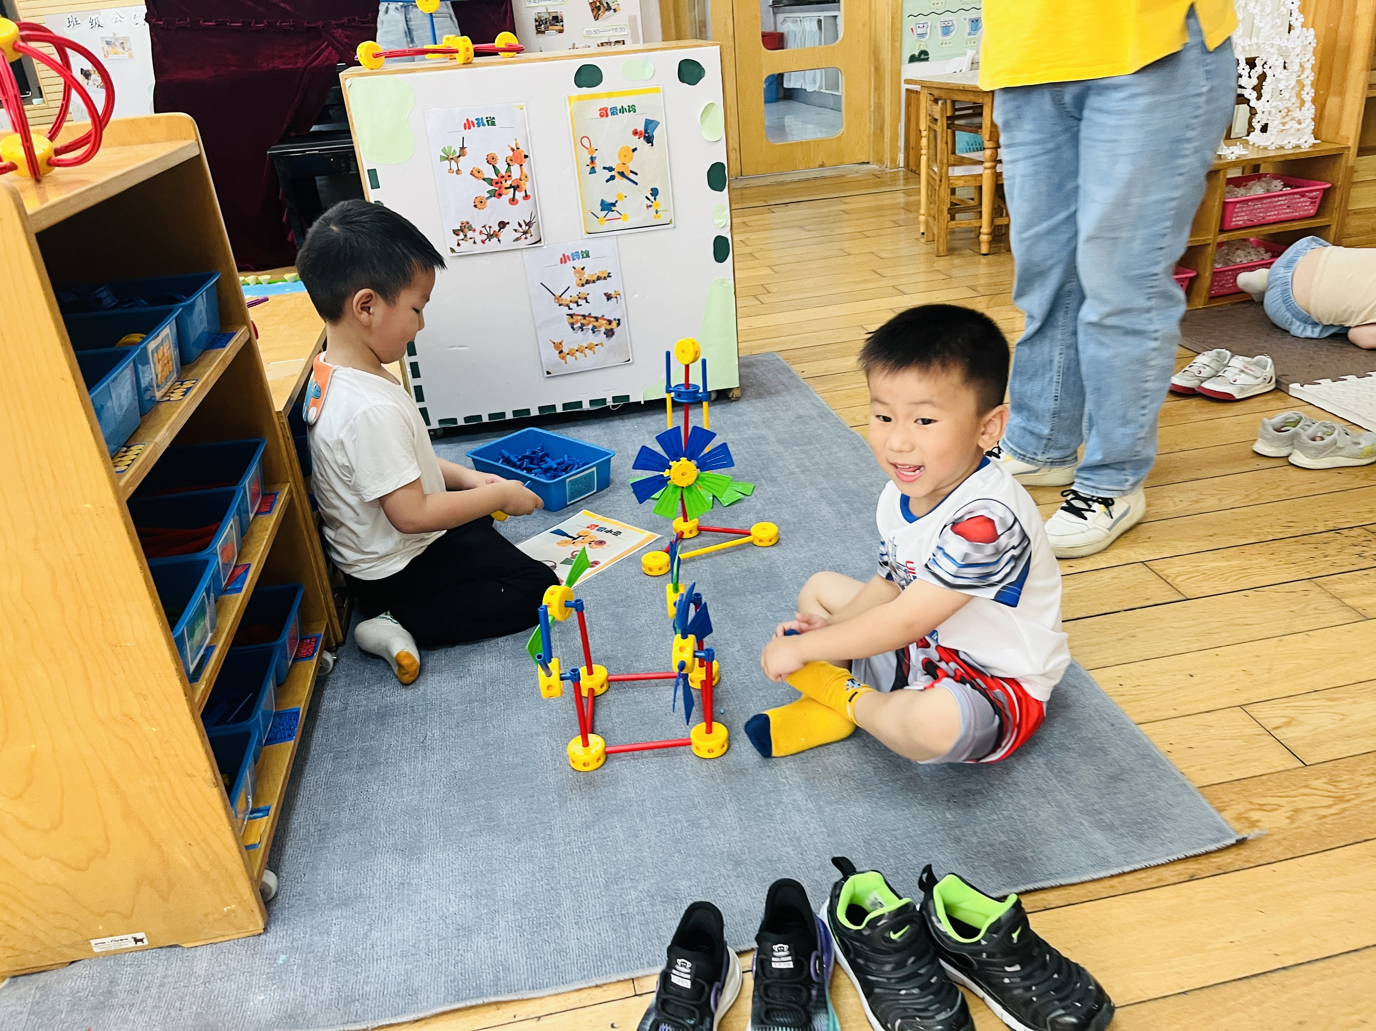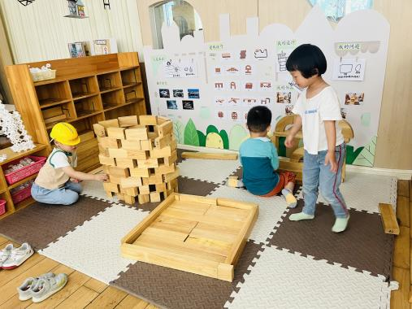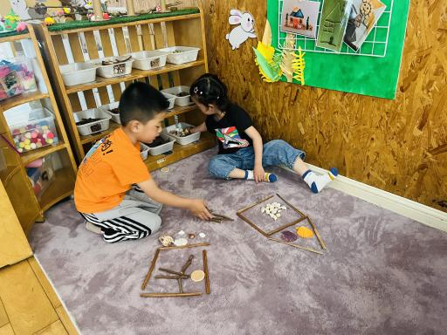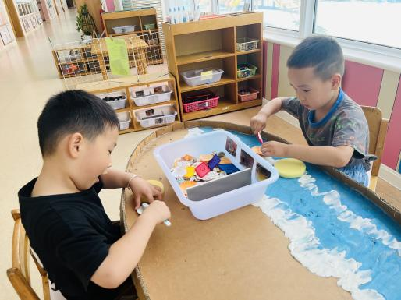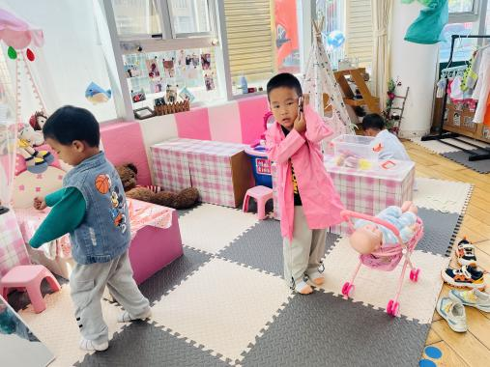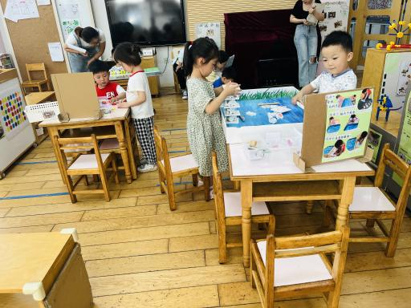

1. **户外活动篇**

今天孩子们玩了走平衡木和梯子攀爬，在活动中锻炼孩子们的平衡能力以及大动作发展，同时通过走高、矮平衡木锻炼孩子们的胆量。大部分孩子能够在出汗后主动喝水擦汗休息。

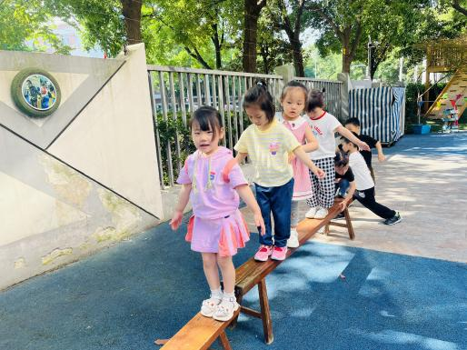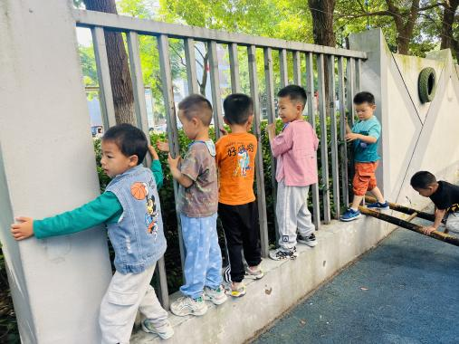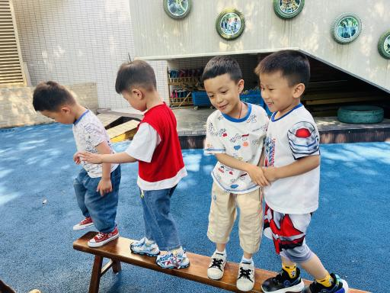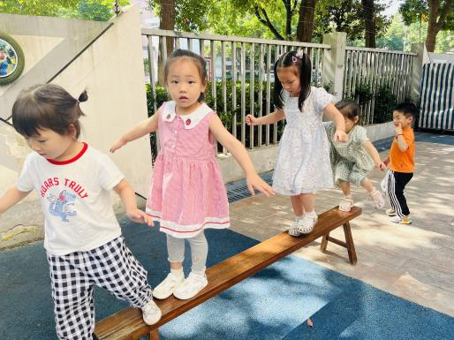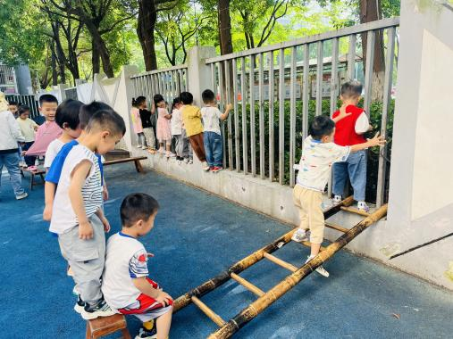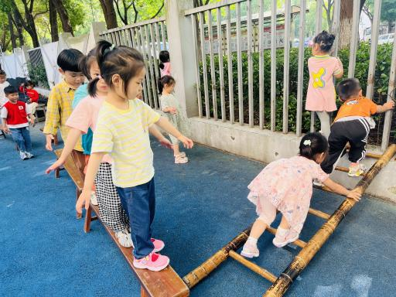

1. **生活篇：**

今天吃的是玉米饭、卤猪肝、黄瓜炒腐竹和芙蓉鲜蔬汤**。**孩子们能按顺序依次做好餐前准备，并能根据自己的情况自主端饭菜，同时折叠好擦手毛巾放在左手边。进餐时能用身体靠近桌子，小手扶好碗的正确姿势进餐，并保持桌面干净。

**陶昕晨、张宥妍、汪谕菡、熊诺一、万语新、巢瑾兮、戴芸舒、余佳彤、盛佳惠、孙梓涵、袁铭菲、袁铭翔、万卓桉、张辰逸、王彦钦、刘书宇、陈仲锦、彭礼斌、任蒋星、杨云聪、刘书宏、黄子睿、花烨橙、周梓钧、陈昭晖、包顾成**饭菜汤都吃完了。**任贞臻、林语晨、仲浩轩**菜剩下一些。

**六、家园合作：**

1.随着气温的升高，夏天蚊虫也多了起来，教室内每天都会进行桌椅地面的消毒工作，各位家长也可以运用一些防蚊小妙招帮助宝贝减少蚊虫叮咬哦，如：贴防蚊贴、涂防蚊药膏等等。

2.天气较热，户外活动时孩子们常常会出许多汗，请各位家长给孩子准备**水温合适的水杯、垫好吸汗巾准时来园**哦。